**CZWARTKOWE ZABAWY**

Próbujemy zrobić żaglówkę z origami

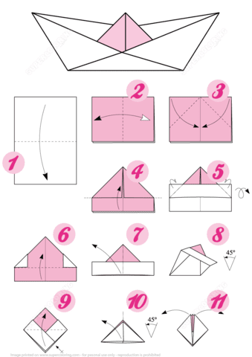

Ćwiczenia oddechowe „Która żaglówka popłynie dalej?”.

Ustawiają żaglówki na krawędzi stolika i mocno dmuchają. Wygrywają osoby, których żaglówki popłyną jak najdalej.

Rozmowa na temat zasad bezpiecznego przebywania nad wodą.

Rodzic prosi dziecko, aby powiedziało, jak należy zachowywać się nad wodą.

Dziecko odpowiada na pytanie: Czego nie wolno robić nad wodą?

Dzieci dzielą się również swoimi doświadczeniami, jak można spędzać czas nad wodą (np.: budować zamki z piasku, łowić ryby, kopać dołki, pływać na strzeżonym przez ratownika kąpielisku lub popłynąć statkiem).

Zabawa matematyczna „Słuchamy, ile kropli wpadło do pudełka”.

Rodzic wrzuca do pudełka kilka orzechów/ klocków (po kolei, żeby było słychać stuknięcia podczas wpadania).

-Ile wrzuciłam?

-Dorzucę jeszcze.....ile? – dzieci patrzą i jednocześnie słuchają.

-Ile jest kropli w pudełku? (sprawdzanie, czy właściwie dzieci odpowiedziały).

To samo zadanie, ale dzieci zamykają oczy.

-Ile wrzuciłam najpierw?.... Ile potem?...... To ile jest razem?....... – sprawdzanie.

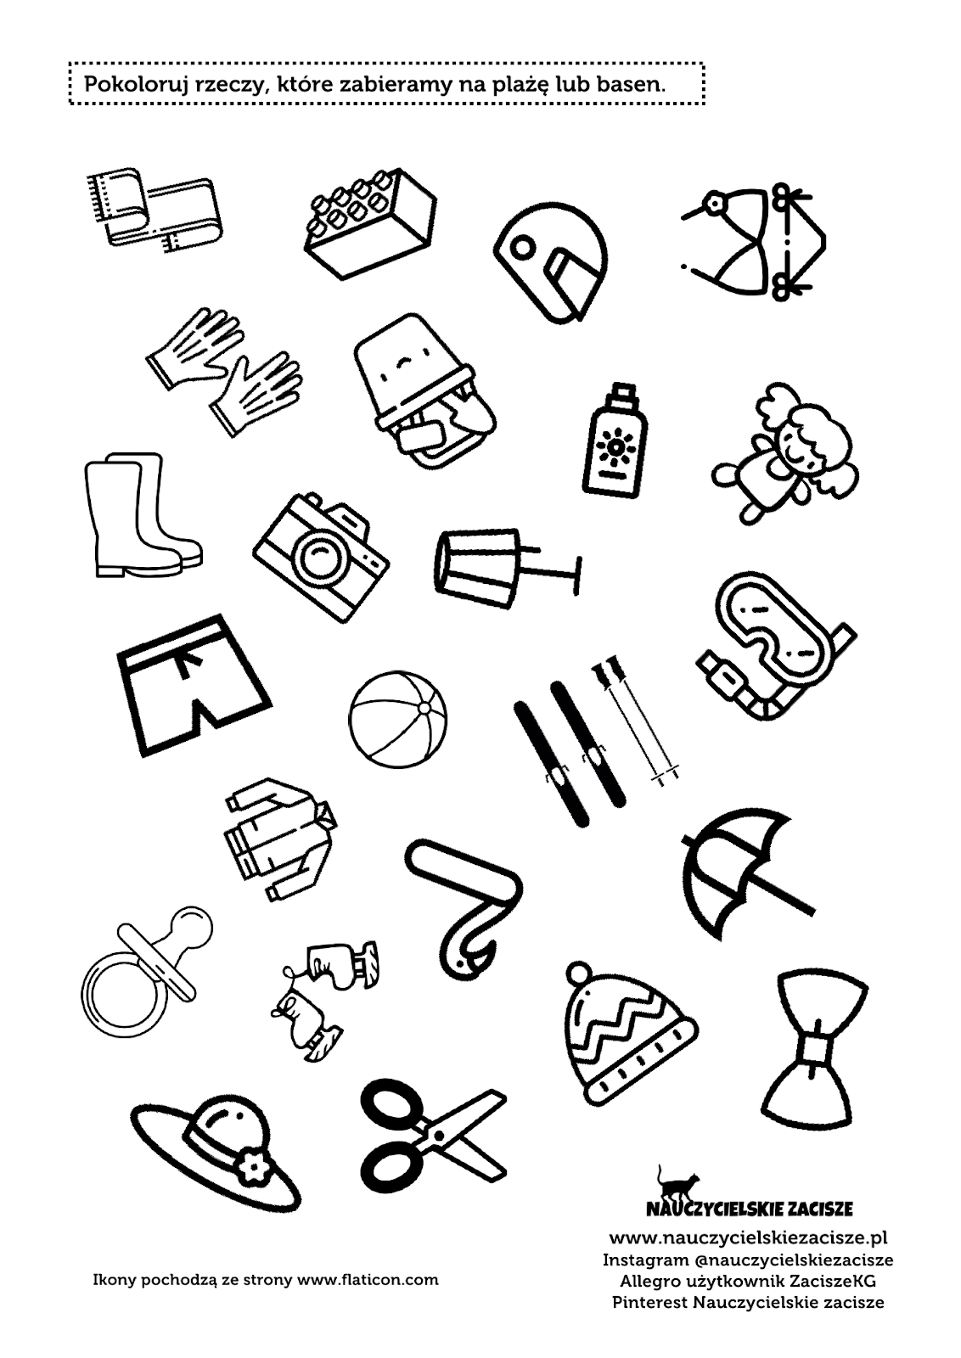

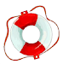

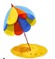



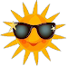  

 



Przelicz i narysuj tyle kropek, ile jest elementów w danym zbiorze.

